Ministerul Educaţiei și Cercetării

al Republicii Moldova

Universitatea Tehnică a Moldovei

Departamentul Fizică

**RAPORT**

Despre lucrările de laborator 3

la Mecanică realizate în MATLAB

Varianta 15

A realizat st.gr. 212 Lupașcu Felicia

A verificat: Ionel Sanduleac, dr., conf.univ.

Chisinau-2022

Lucrarea nr.3

**Exerciţiul 1:**

De declarat funcţia din tabel file-funcţie şi de construit graficele pe segmentul dat cu ajutorul *plot* (pasul 0.05) şi *fplot*: *-clf* -șterge figura fără resetarea proprietăților ei:

$$f\left(x\right)=sin\left(\frac{1}{\left(\frac{2π}{11}\right)-\left(tan{\left(x\right)}^{2x}\right)}\right)$$

$$x∈[0,1]$$

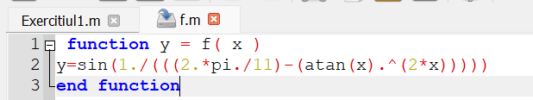

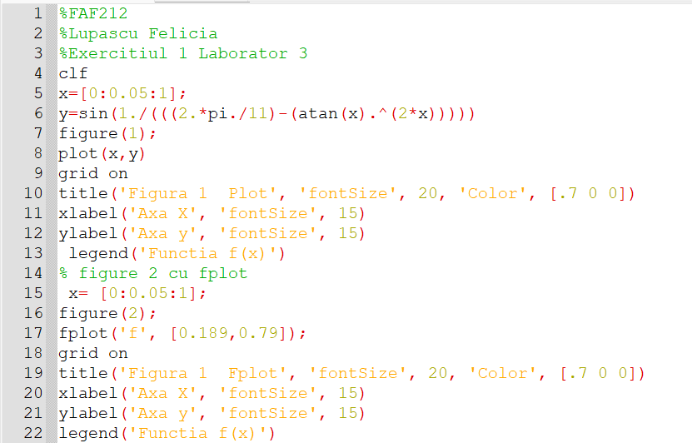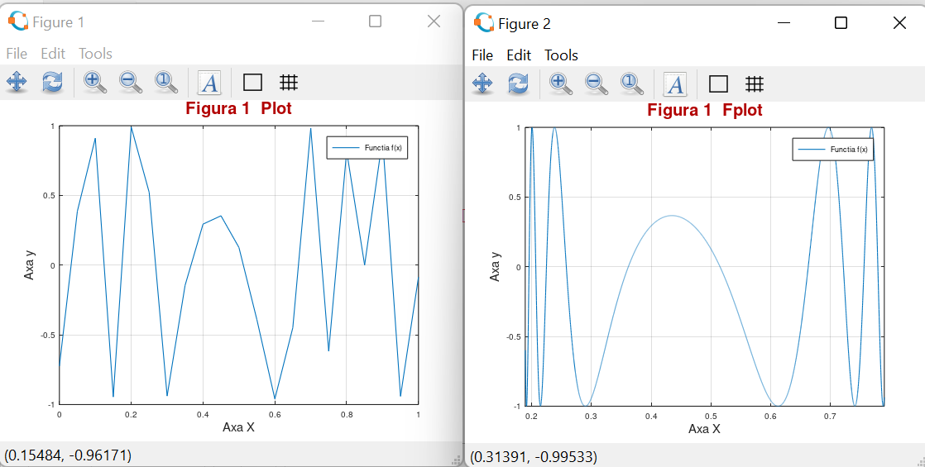

**Exerciţiul 2:**

De scris două file-funcţii. Prima (spre exemplu, cu denumirea xy) are parametrul de intrare - t (timpul) , iar parametrii de ieşire valorile coordonatelor punctului material în timpul mişcării (x şi y) pentru timpul respectiv . A doua (spre exemplu, cu denumirea figpas) are parametrii de intrare numărul ferestrei grafice(fig) şi pasul de calcul al coordonatelor x şi y (pas) ,iar la ieşire afişează traiectoria punctului în intervalul dat de timp şi poziţia punctului pe traiectorie pentru un moment de timp ales aleatoriu din intervalul dat. Chemarea file-funcţiei figpas se face din Comand Windows.

a) De construit graficul traiectoriei plane a punctului material cu ajutorul comenzilor comet şi plot. De arătat poziţia punctului pe traiectorie pentru un moment de timp ales aleatoriu din intervalul dat. De experimentat diferite valori ale pasului de calcul.

b) De calculat viteza, acceleraţia, acceleraţia tangenţială, acceleraţia normală şi raza curburii traiectoriei penru momentul de timp ales.

c) De arătat pe graficul traiectoriei toţi vectorii din punctul precedent, utilizând pentru aceasta instrumentele ferestrei grafice.

d) De construit un tabel cu toate rezultatele obţinute.

$$x=2*t*\cos\left(\tan\left(t\right)\right)$$

$$y=3*sin(t^2);$$

$$X ϵ \{0,4π \}$$

**Rezolvare:**

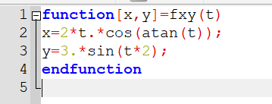

%Lab3.Ex2. 1.1

t=[0:0.05:4*pi];

[x,y]=fxy(t)

plot (x,y, 'linewidth', 1)

axis equal

%ex1.2

% Pozitia pentru t = random

t1 = rand(1)*(2*pi);

[x1,y1]= fxy(t1)

hold on

grid on

grid minor

plot(x1,y1,'r+' ,'linewidth', 5 )

title ('Figura1', 'fontSize',14,'Color', [.20 0 0])

xlabel('AxaOX')

ylabel('AxaOY')

legend('y=f(x), Traiectoria', 'Pozitia punctului material' , 'fontSize', 16, 'Color', [.9 0 0])

%ex1.3

%Caracteristicile cinematice

pkg load symbolic

syms t

[x,y] = fxy(t);

vx = diff(x);

vy = diff(y);

v = sqrt(vx^2 + vy^2);

ax = diff(vx);

ay = diff(vy);

a = sqrt(ax^2 + ay^2);

a_tan = (ax * vx + ay * vy)/v;

a_n = sqrt(a^2 - a_tan^2);

ro = v^2/a_n;

t = t1;

v1_x = eval(vx);

v1_y = eval(vy);

v1 = eval(v);

a1_x = eval(ax);

a1_y = eval(ay);

eval(a_tan)

%Raza de Curbura p1

p = v^2/a_n;

p = double(vpa(subs(p, t)))

disp(['v1_x =', num2str(eval(vx)), 'cm/s'])

disp(['v1_y =', num2str(eval(vy)), 'cm/s'])

disp(['v1 =', num2str(eval(v)), 'cm/s'])

disp(['a1_x =', num2str(eval(ax)), 'cm/s'])

disp(['a1_y =', num2str(eval(ay)), 'cm/s'])

disp(['a1 =', num2str(eval(a)), 'cm/s'])

disp(['p =', num2str(eval(a)), 'cm'])

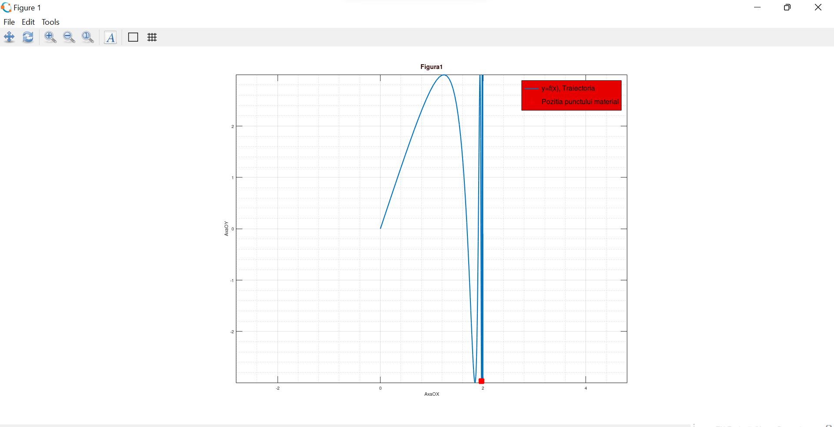

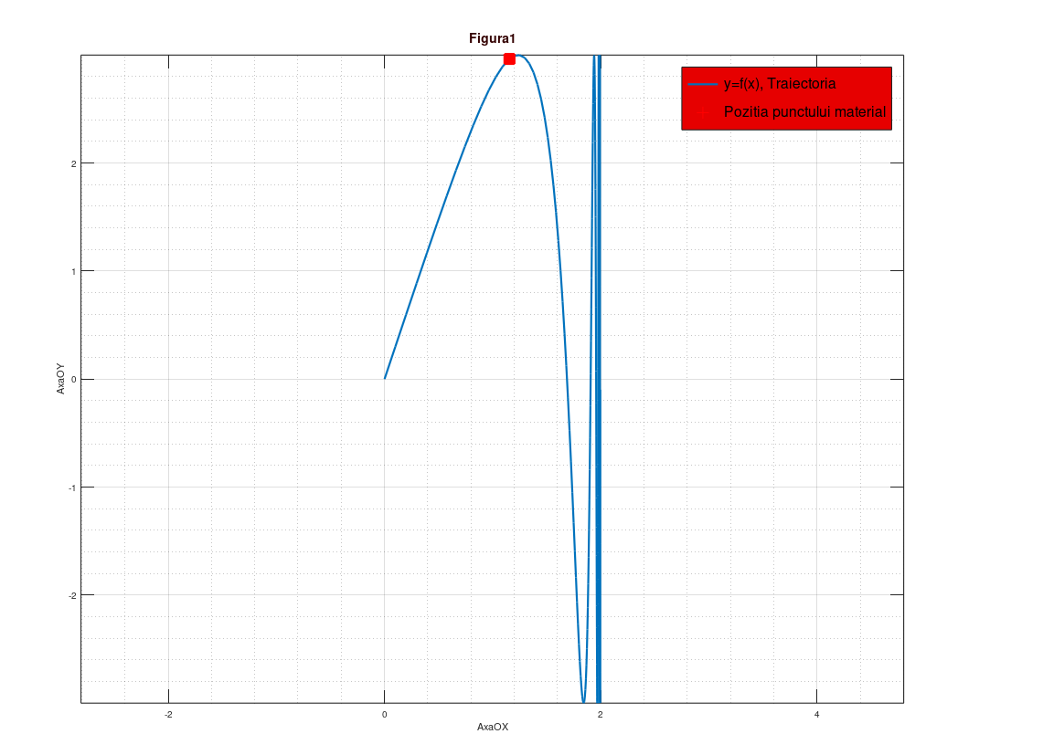

a

an

V

a t

|  |  |  |  |  |  |  |  |  |
| --- | --- | --- | --- | --- | --- | --- | --- | --- |
| **X1** | **Y1** | **V1_x** | **V1_y** | **V1** | **A1_x** | **A1_y** | **A1** | **P** |
|  |  | **Cm/s** | **Cm/s** | **Cm/s** | **m/s^2** | **m/s^2** | **m/s^2** | **cm** |
| **1.9678** | **-2.9999** | **0.011433** | **0.056999** | **0.58135** | **-0.00603** | **11.9995** | **11.9995** | **1.4288e-03** |

**Exerciţiul 3:**

De scris două file-funcţii. Prima (spre exemplu, cu denumirea xyz) are parametrul de intrare - t (timpul) , iar parametrii de ieşire valorile coordonatelor punctului material în timpul mişcării (x,y şi z) pentru timpul respectiv . A doua (spre exemplu, cu denumirea figpas) are parametrii de intrare numărul ferestrei grafice(fig) şi pasul de calcul al coordonatelor x şi y (pas) ,iar la ieşire afişează traiectoria punctului în intervalul dat de timp şi poziţia punctului pe traiectorie pentru un moment de timp ales aleatoriu din intervalul dat. Chemarea file-funcţiei figpas se face din Comand Windows.

a) De construit graficul traiectoriei spaţiale a punctului material cu ajutorul comenzilor comet3 şi plot3.De arătat poziţia punctului pe traiectorie pentru un moment de timp ales aleatoriu din intervalul dat. De experimentat diferite valori ale asului de calcul.

в) De calculat viteza, acceleraţia, acceleraţia tangenţială, acceleraţia normală şi raza curburii traiectoriei pentru momentul de timp ales.

с) De construit un tabel cu toate rezultatele obţinute.

$$x (t)=\frac{2}{t+1}\cos{2t}$$

$$y\left(t\right)={\left(t+1\right)}^{\frac{1}{2}}\sin{t}$$

$$z\left(t\right)=2\sqrt{t}$$

$$[0, π]$$

%Exercitiul 3

tmax=2*pi;

pas=0.05;

t=[0:pas:tmax];

[x,y,z]=fxyz(t);

figure(1)

%Construim traiectoria punctului material

comet3(x,y,z)

plot3(x,y,z)

hold on

%Determinam timpul de calcul si pozitia punctului

t=tmax*rand

[x,y,z]=fxyz(t);

%Construim pozitia punctului pe traiectorie

plot3(x,y,z,'ro-')

grid on

title(['t = ',num2str(t)])

hold on

grid on

xlabel('Axa-Ox')

ylabel('Axa-Oy')

zlabel('Axa-Oz')

legend('y=f(x),Traiectoria' ,'fontSize',20)

%b

syms t

[x,y,z] = fxyz(t);

vx = diff(x);

vy = diff(y);

vz = diff(z);

v = sqrt(vx^2+vy^2+vz^2);

t = t1;

v1x = eval(vx);

v1y = eval(vy);

v1z = eval(vz);

v1 = eval(v);

vt=sqrt(v1x^2+v1y^2+v1z^2);

ax = diff(vx);

ay = diff(vy);

az = diff(vz);

a = sqrt(ax^2+ay^2+az^2);

a1x = eval(ax);

a1y=eval(ay);

a1z=eval(az);

at=(ax*vx+ay*vy+az*vz)/v;

at1=eval(at);

ar=(a1x*v1x+a1y*v1y+a1z*v1z)/v1;

an=sqrt(at^2-ar^2);

P=vt^2/an;

P1=eval(P);

%%table([t1;v1x;v1y;v1z;v1;a1x;a1y;a1z;at1;P1],'RowNames',{'t1,sec','v1x, cm/s','v1y, cm/s','v1z, cm/s','v1,cm/s','a1x, cm/s^2','a1y, cm/s^2','a1z, cm/s^2','at1, cm/s^2','P, cm'})

disp(['v1x =', num2str(eval(vx)), 'cm/s'])

disp(['v1y =', num2str(eval(vy)), 'cm/s'])

disp(['vy =', num2str(eval(v)), 'cm/s'])

disp(['a1x =', num2str(eval(ax)), 'cm/s^2'])

disp(['a1y =', num2str(eval(ay)), 'cm/s^2'])

disp(['a =', num2str(eval(a)), 'cm/s^2'])

disp(['p =', num2str(eval(a)), 'cm'])

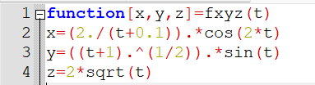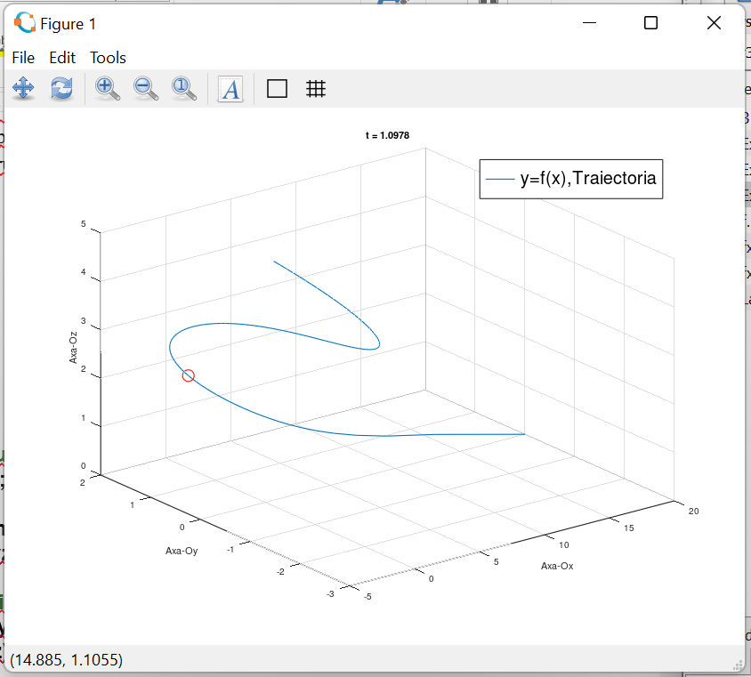

|  |  |  |  |  |  |  |
| --- | --- | --- | --- | --- | --- | --- |
| **v1x** | **v1y** | **vy** | **a1x** | **a1y** | **a** | **P** |
| **Cm/s** | **Cm/s** | **Cm/s** | **Cm/s^2** | **Cm/s^2** | **Cm/s^2** | **cm** |
| **0.71332** | **1.6737** | **1.8686** | **-0.26821** | **2.0838** | **2.1013** | **3.1013** |

**Concluzie:**

În această lucrare de laborator am studiat și analizat calculul caracteristicilor cinematice ale mişcării punctului prin intermediul utilizării MATLAB-ului, astfel în decursul lucrării am studiat crearea fișierelor – funcții care au menirea de a optimiza, și de a facilita procesul de calcul în MATLAB. De asemenea, în decursul efectuării lucrării de laborator am calculat viteza, acceleraţia, acceleraţia tangenţială, acceleraţia normală şi raza curburii traiectoriei pentru un moment de timp selectat. Astfel am creat graficele functțiilor, pe unul din care am demonstrat toti vectorii din punctul precedat utilizând instrumentele ferestrei grafice.